莆田市财政局
文件
莆田市城市管理行政执法局

莆执行〔2016〕8号

莆田市财政局 莆田市城市管理行政执法局
关于下达2016年2月份中心城区环卫作业
经费和补拨2015年下半年提高标准后增加的中心城区环卫作业经费

荔城区、城厢区环卫处(所),荔盛国有公司：
根据市府办莆政办〔2007〕113号文件、市政府〔2007〕117号、120号及市长专题会议纪要〔2010〕18号、市政府阅办单[2015]651等文件精神，为确保中心城区环卫工作顺利开展，按照我市环卫保洁有关标准及环卫作业质量督查考评情况，2月份应拨付中心城区环卫作业经费计722.7525万元，2月考评扣款1.79万元,对抵后实拨付中心城区环卫作业经费计720.9625万元,其中：应拨城厢区环卫处2月份清扫保洁费307.9547万元,考评扣款1.05万元,对抵后实拨城厢区环卫处2月份清扫保洁费306.9047万元;应拨荔城区环卫所2月份清扫保洁费282.8623万元,考评扣款0.74万元,对抵后实拨荔城区环卫所2月份清扫保洁费282.1223万元;实拨市荔盛公司2月份清运费131.9355万元。补拨2015年下半年提高标准后增加的环卫作业经费1485.5361万元，其中城厢区环卫处2015年下半年提高标准后增加的环卫作业经费659.2239万元，荔城区环卫所2015年下半年提高标准后增加的环卫作业经费605.5098万元，荔盛公司2015年下半年提高标准后增加的清运费220.8024万元。以上各项费用从代扣两区的中心城区环卫作业经费中支付，请各责任单位（公司）认真履行市委、市政府关于环卫保洁工作的职责分工，确保专款专用，切实提高资金使用效益。

附件：1.2016年2月份中心城区环卫作业经费拨款计划表
2.2016年2月份环卫作业督查扣款一览表
3.莆田市市容环境卫生督查情况月汇总表

莆田市财政局 莆田市城市管理行政执法局
2016年3月7日

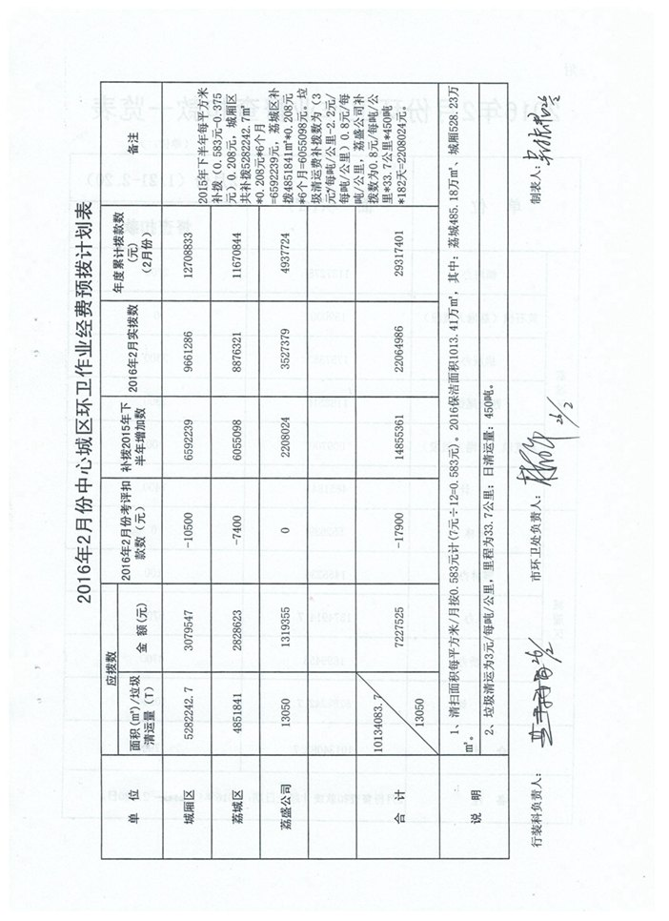

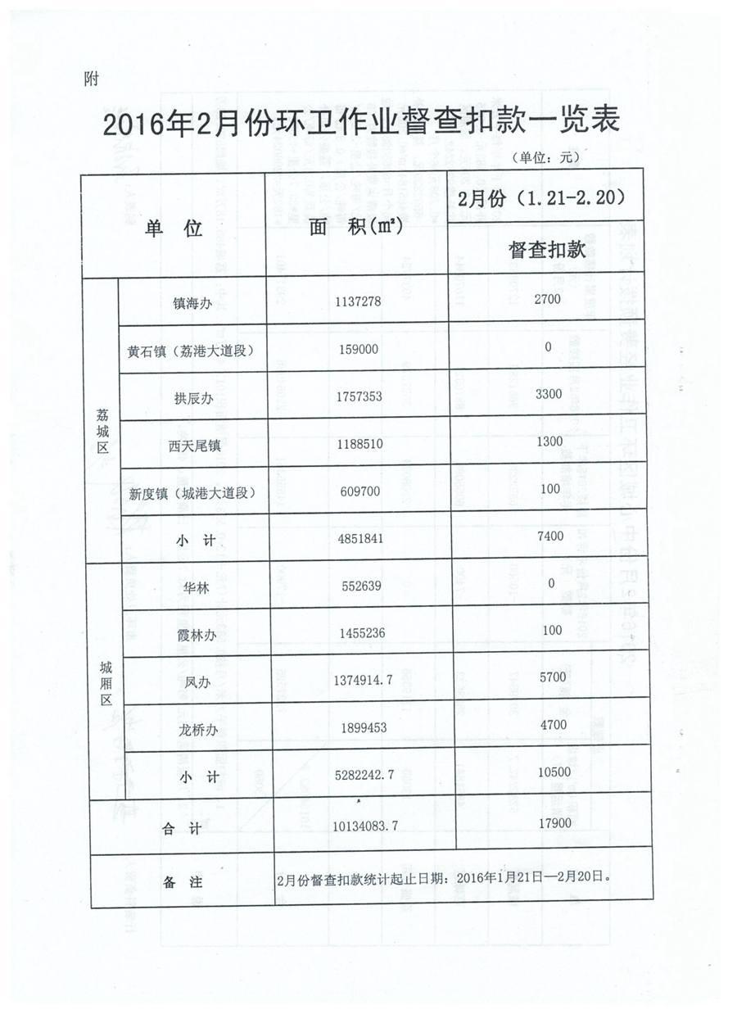
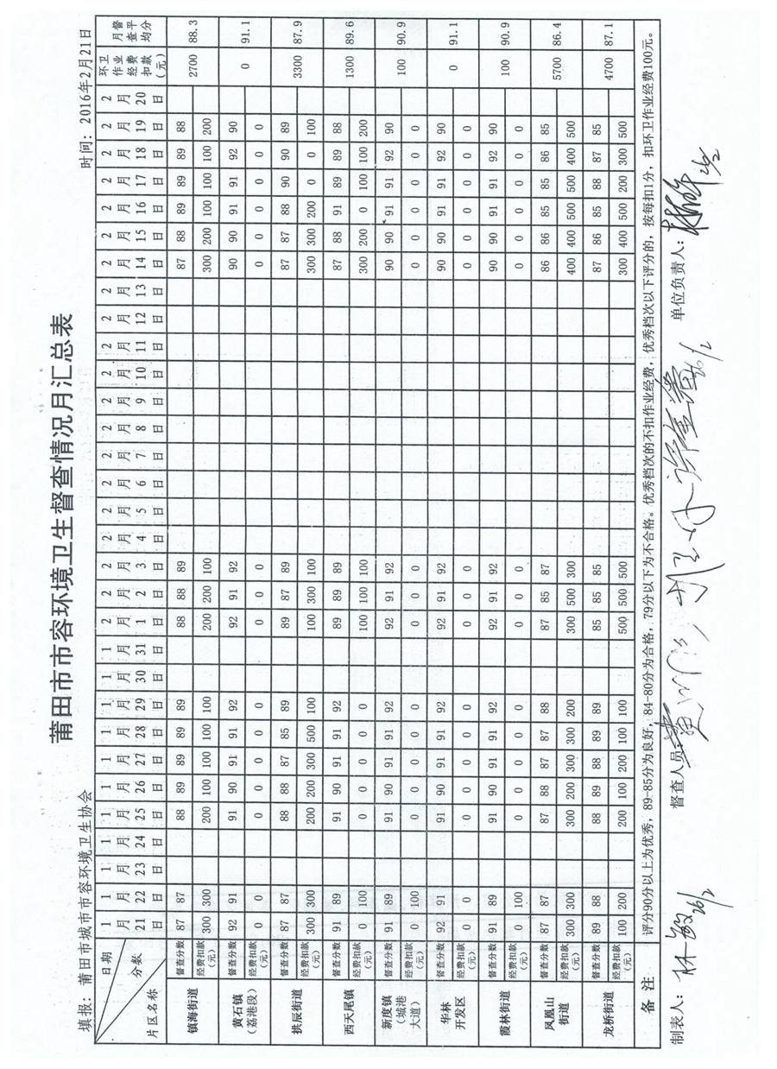

抄送：市财政局办公室，预算科,国库科,城厢区,荔城区财政局。
莆田市城市管理行政执法局 2016年3月7日印发

